ĐỒ ÁN MÔN HỌC
MÔ HÌNH HOÁ TỨ GIÁC TRONG HÌNH HỌC PHẲNG VỚI NEO4J
HƯỚNG DẪN SỬ DỤNG
Cài đặt, chạy và sử dụng hệ thống nhận dạng tứ giác
Sinh viên thực hiện: ........................................
Mã số sinh viên: ........................................
Giảng viên hướng dẫn: ......................................
Tháng 9 năm 2026

1. Yêu cầu phần mềm
Phần mềm | Phiên bản | Kiểm tra bằng lệnh | Tải về
Docker Desktop | mới nhất | docker --version | docker.com
Python | 3.10 trở lên | python --version | python.org (tích “Add python.exe to PATH”)
Git | bất kỳ | git --version | git-scm.com
Trình duyệt | Chrome / Edge

Toàn bộ dự án nằm trong thư mục D:\neo4j. Mọi lệnh trong tài liệu này được gõ trong Windows PowerShell (bấm Start, gõ PowerShell để mở).

2. Cài đặt và chạy

Bước 1: Chạy Neo4j bằng Docker
Mở Docker Desktop và chờ đến khi hiện “Engine running”. Nếu là lần đầu, tạo container Neo4j bằng lệnh:
docker run -d --name neo4j -p 7474:7474 -p 7687:7687 -e NEO4J_AUTH=neo4j/matkhau123 -v neo4j_data:/data neo4j:latest

Từ lần sau chỉ cần chạy lệnh dưới, rồi dùng docker ps để kiểm tra (thấy dòng neo4j với trạng thái Up là được):
docker start neo4j
docker ps

Bước 2: Vào thư mục dự án
cd D:\neo4j

Bước 3: Tạo môi trường Python và cài thư viện (chỉ làm một lần)
python -m venv .venv
.\.venv\Scripts\activate
pip install -r requirements.txt

Sau lệnh activate, đầu dòng lệnh có thêm (.venv). Nếu lệnh activate báo lỗi “running scripts is disabled”, hãy chạy Set-ExecutionPolicy -Scope Process Bypass rồi chạy lại lệnh activate.

Bước 4: Cấu hình kết nối
copy .env.example .env

File .env chứa địa chỉ và mật khẩu Neo4j. Mặc định là neo4j://localhost:7687, tài khoản neo4j / matkhau123, khớp với lệnh Docker ở bước 1. Nếu bạn đặt mật khẩu khác thì mở .env bằng Notepad để sửa dòng NEO4J_PASSWORD.

Bước 5: Nạp tri thức vào Neo4j
python -m src.seed

Kết quả đúng:
Đã nạp tri thức vào Neo4j:
- Nút CongThuc : 68
- Nút DaiLuong : 71
- Nút DauHieu : 26
- Nút Hinh : 9
- Nút TinhChat: 17
- Quan hệ AP_DUNG_CHO : 26
- Quan hệ CAN : 27
- Quan hệ CAN_BIEN : 149
- Quan hệ CO_CONG_THUC : 68
- Quan hệ CO_DAI_LUONG : 71
- Quan hệ CO_TINH_CHAT : 17
- Quan hệ KET_LUAN : 25
- Quan hệ LA_MOT : 12
- Quan hệ MAU_THUAN : 5
- Quan hệ TINH_RA : 68

Lệnh này có thể chạy lại bất cứ lúc nào: dữ liệu cũ bị xoá và nạp lại từ đầu.

Bước 6: Chạy ứng dụng web
python app.py

Khi thấy dòng “Mở trình duyệt tại http://localhost:5000”, mở trình duyệt vào địa chỉ http://localhost:5000. Giữ nguyên cửa sổ PowerShell trong lúc dùng, vì đóng cửa sổ là ứng dụng dừng. Muốn dừng thì nhấn Ctrl + C.
Cách nhanh: chạy .\run.ps1 để làm gộp các bước 3 đến 6.

3. Sử dụng chức năng Nhận dạng tứ giác
Đây là trang chính. Bên trái là khung Giả thiết, bên phải là kết quả.
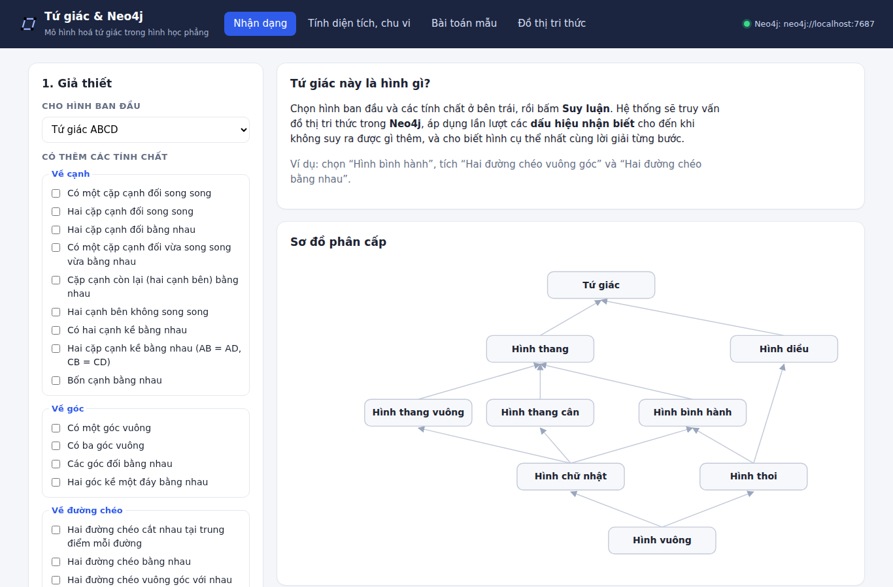
Hình 1. Trang chủ – chức năng Nhận dạng tứ giác
Các bước:
- Ở ô Cho hình ban đầu, chọn hình đề bài cho (ví dụ “Hình bình hành ABCD”). Nếu đề chỉ nói “tứ giác” thì chọn “Tứ giác ABCD”.
- Tích các tính chất đề bài cho. Các tính chất được chia thành ba nhóm: Về cạnh, Về góc, Về đường chéo.
- Bấm Suy luận ⟶. Bấm Làm lại để xoá lựa chọn.

3.1. Ví dụ: Hình bình hành có hai đường chéo vuông góc và bằng nhau
Chọn “Hình bình hành”, tích “Hai đường chéo bằng nhau” và “Hai đường chéo vuông góc với nhau”. Kết quả là Hình vuông. Mục Lời giải từng bước cho biết mỗi bước dùng dấu hiệu nhận biết nào, và mỗi tính chất lấy từ giả thiết hay kế thừa từ hình nào.
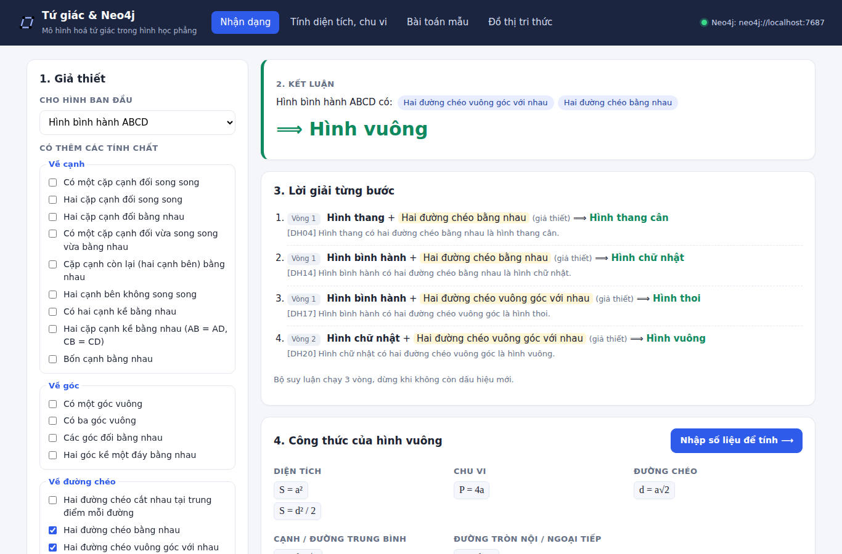
Hình 2. Kết luận Hình vuông và lời giải 4 bước
Kéo xuống dưới sẽ thấy sơ đồ phân cấp. Trên sơ đồ, hình ban đầu có viền xanh lá, các hình suy ra được tô xanh nhạt và hình kết luận tô xanh đậm. Bên dưới sơ đồ là danh sách mọi tính chất đã biết kèm nguồn gốc của từng tính chất.
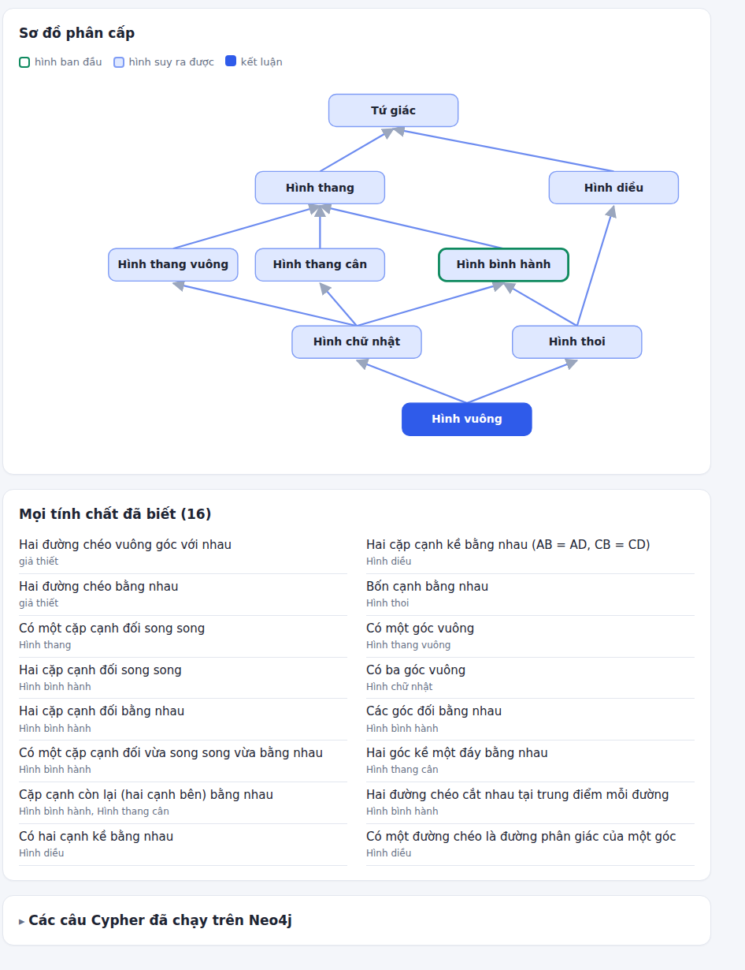
Hình 3. Sơ đồ phân cấp được tô màu theo kết quả và danh sách tính chất đã biết

3.2. Ví dụ: Hình thang có cặp cạnh còn lại bằng nhau (chưa đủ dữ kiện)
Chọn “Hình thang” và chỉ tích “Cặp cạnh còn lại (hai cạnh bên) bằng nhau”. Hệ thống không kết luận vội. Khung màu vàng giải thích rằng hình này có thể là hình thang cân hoặc hình bình hành, và gợi ý cần bổ sung giả thiết nào.
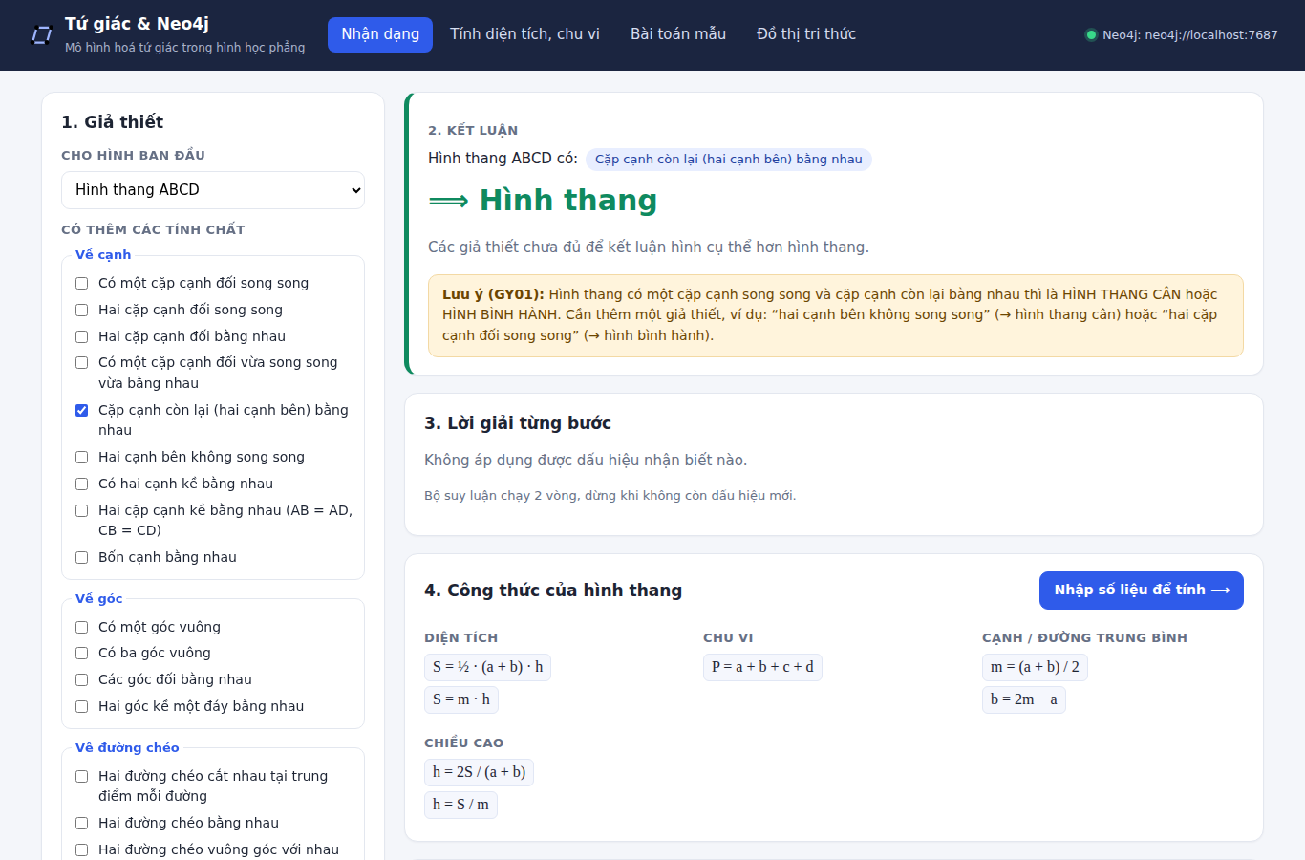
Hình 4. Trường hợp chưa đủ dữ kiện – luật gợi ý GY01
Tích thêm “Hai cạnh bên không song song” rồi bấm Suy luận. Kết quả là Hình thang cân.
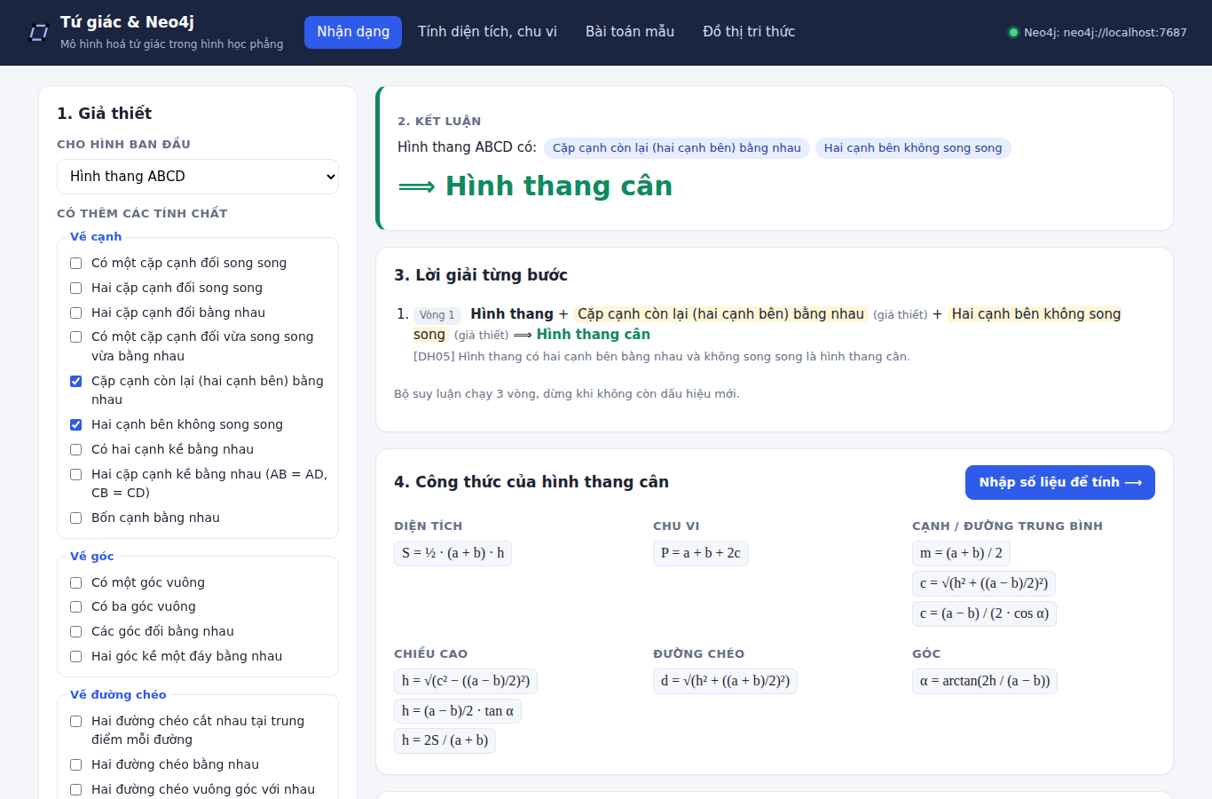
Hình 5. Bổ sung giả thiết ⟹ Hình thang cân

3.3. Ví dụ: Giả thiết mâu thuẫn
Chọn “Tứ giác”, tích “Hai cặp cạnh đối song song” và “Hai cạnh bên không song song”. Hai giả thiết này không thể cùng đúng, nên hệ thống hiển thị thông báo màu đỏ kèm lý do.

Hình 6. Phát hiện giả thiết mâu thuẫn

3.4. Xem các câu Cypher đã chạy
Khi kết luận được một hình cụ thể, trang kết quả hiện thêm mục “Công thức của …” gồm công thức diện tích, chu vi và công thức liên quan của hình đó. Bấm “Nhập số liệu để tính ⟶” để chuyển sang trang tính toán (mục 4).
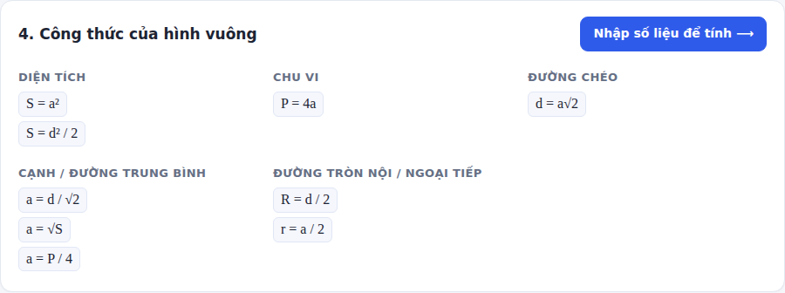
Hình 7. Công thức của hình vừa nhận dạng được
Cuối trang kết quả có mục “Các câu Cypher đã chạy trên Neo4j”. Bấm vào để mở ra. Mục này liệt kê từng loại truy vấn và số lần chạy, giúp thấy rõ toàn bộ việc suy luận được thực hiện trên Neo4j.
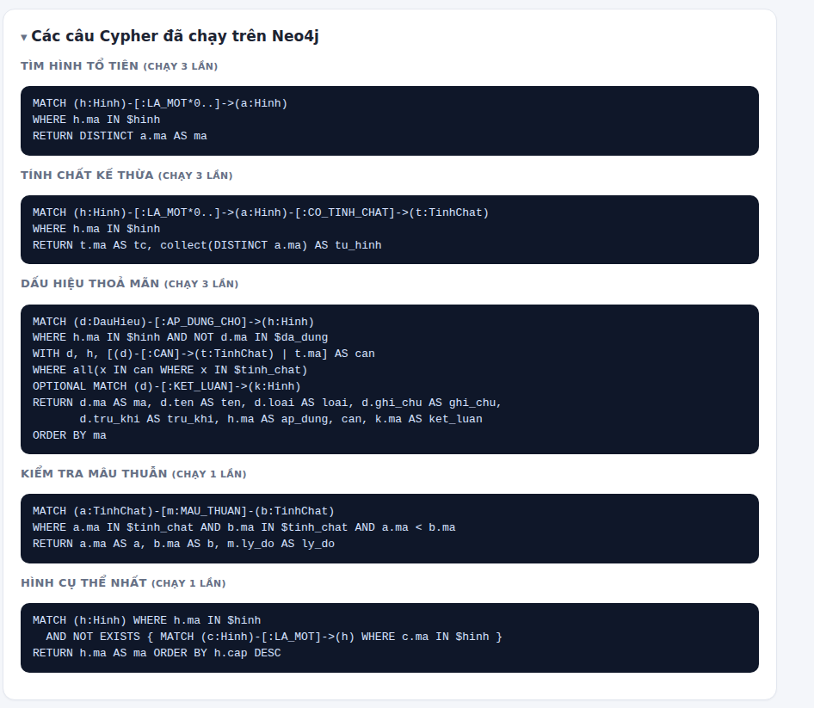
Hình 8. Các câu Cypher mà bộ suy luận đã gửi tới Neo4j

4. Tính diện tích, chu vi và các đại lượng liên quan
Bấm tab “Tính diện tích, chu vi” trên thanh menu.
- Ở ô Loại hình, chọn hình cần tính. Hình vẽ minh hoạ bên dưới cho biết ý nghĩa từng ký hiệu (a, b, h, d₁, α…).
- Nhập các số liệu đã biết vào ô tương ứng; ô nào chưa biết thì để trống. Có thể gõ số thập phân bằng dấu chấm hoặc dấu phẩy (4,5 hoặc 4.5). Góc nhập theo độ.
- Chọn đơn vị độ dài (mm, cm, dm, m, km) nếu muốn kết quả ghi kèm đơn vị. Diện tích tự động có đơn vị bình phương.
- Bấm Tính ⟶. Bấm Điền ví dụ để thử nhanh với số liệu mẫu, hoặc Xoá để nhập lại.
Kết quả gồm bốn phần: ô Diện tích và Chu vi, bảng mọi đại lượng tính được (kèm công thức đã dùng), lời giải từng bước, và danh sách công thức của hình. Nếu chưa đủ dữ kiện để tính S hoặc P, ô tương ứng ghi “chưa tính được” và cho biết cần biết thêm những đại lượng nào.

4.1. Ví dụ: Hình chữ nhật có chiều dài 4 cm, chiều rộng 3 cm
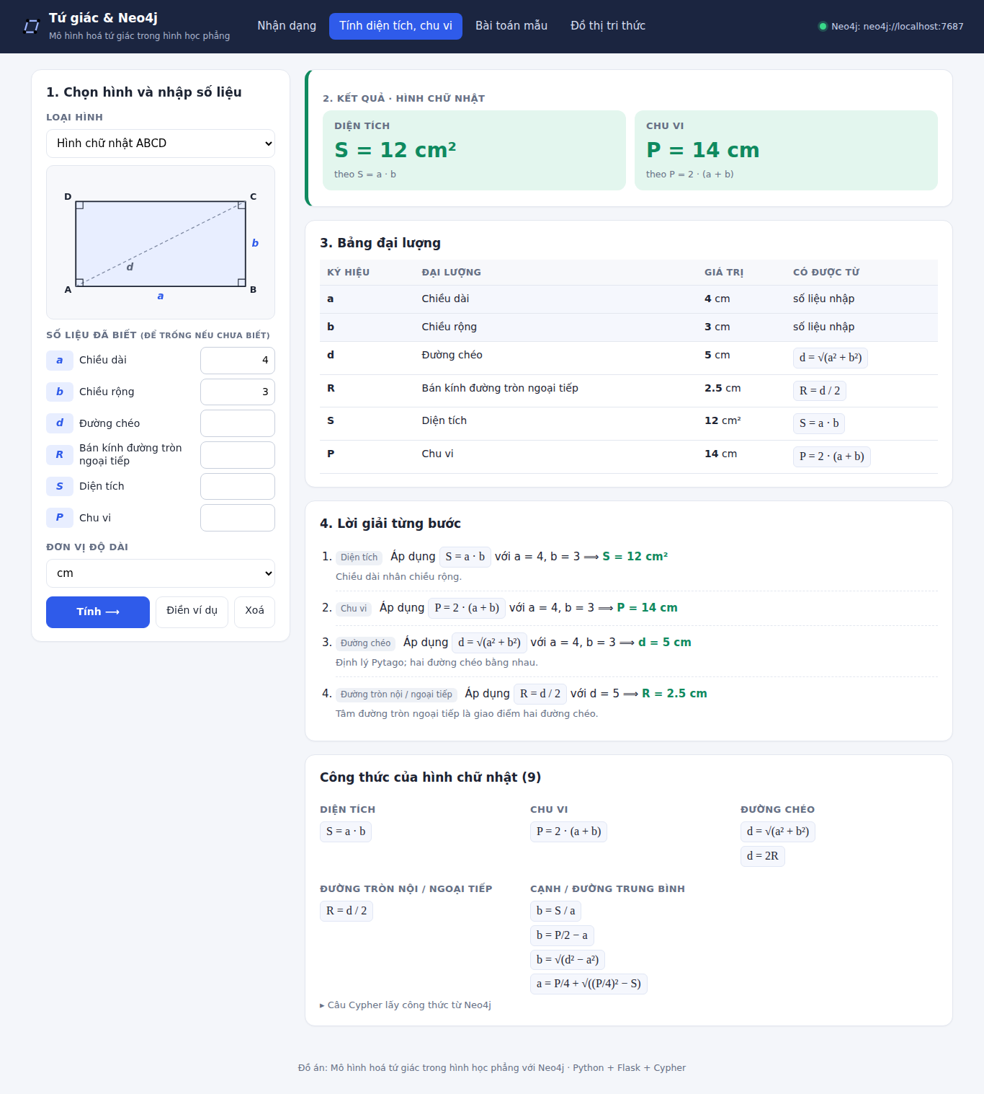
Hình 9. Hình chữ nhật: S = 12 cm², P = 14 cm, đường chéo d = 5 cm

4.2. Ví dụ: Hình thoi có hai đường chéo 6 cm và 8 cm
Chỉ cần nhập d₁ = 6 và d₂ = 8. Hệ thống tính ra cạnh a = 5 cm, S = 24 cm², P = 20 cm, góc α, chiều cao h = 4,8 cm và bán kính đường tròn nội tiếp r = 2,4 cm.
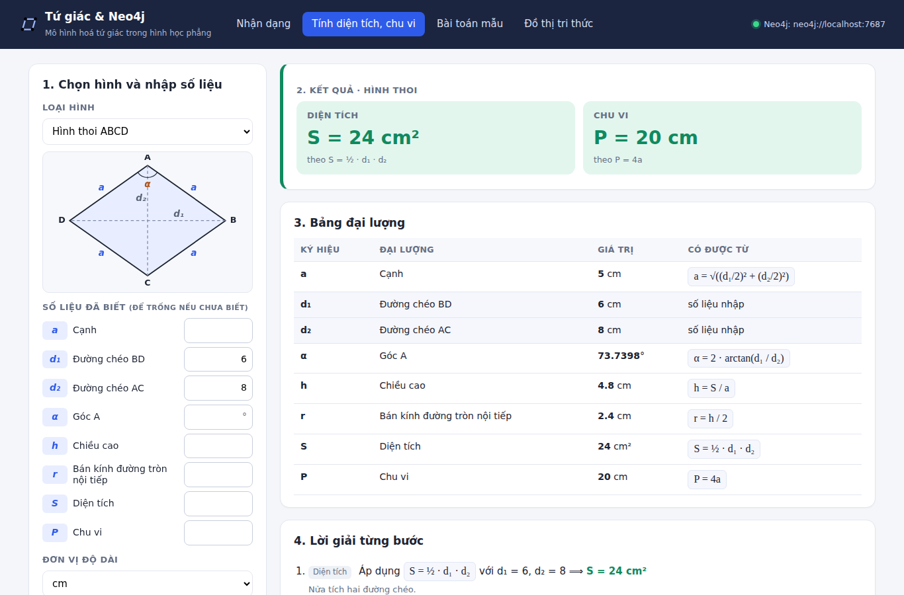
Hình 10. Hình thoi tính từ hai đường chéo

4.3. Số liệu không nhất quán
Nếu các số liệu nhập vào mâu thuẫn nhau, ví dụ hình vuông có cạnh a = 5 nhưng lại nhập diện tích S = 30, hệ thống vẫn tính nhưng hiện cảnh báo màu đỏ, chỉ rõ công thức nào cho kết quả khác với số đã nhập.
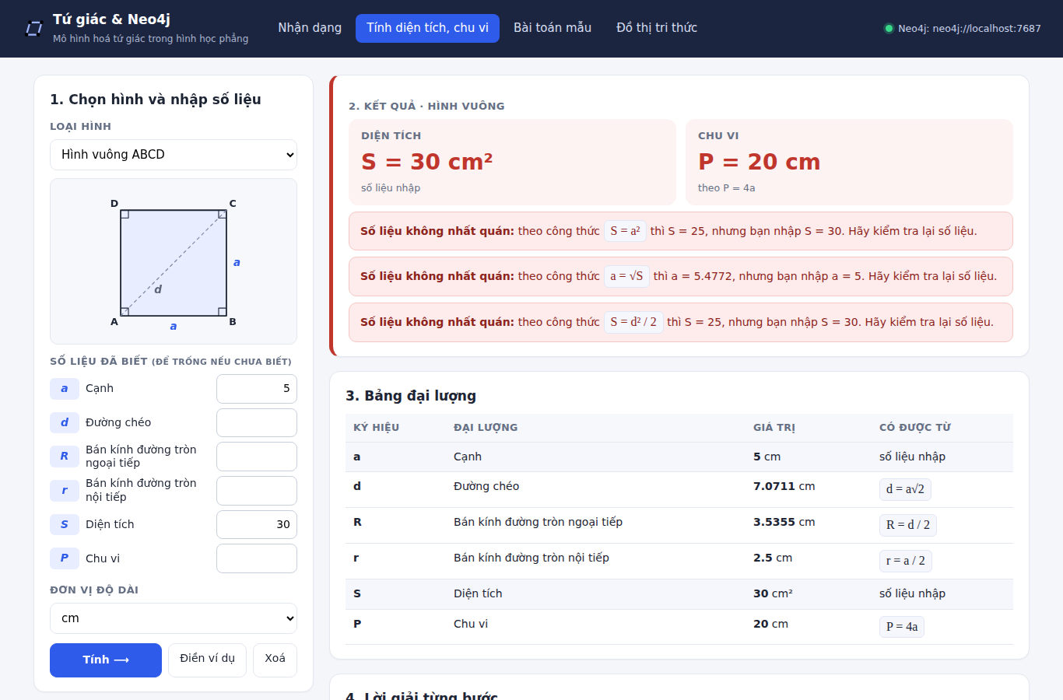
Hình 11. Cảnh báo số liệu không nhất quán
Số âm, số 0 hoặc góc ngoài khoảng 0°–180° sẽ bị báo “Dữ liệu không hợp lệ”. Công thức không áp dụng được với số liệu đã nhập (ví dụ cạnh bên quá ngắn so với hiệu hai đáy) được liệt kê trong mục “Công thức không áp dụng được”.

5. Bài toán mẫu
Tab Bài toán mẫu liệt kê 10 bài toán kèm kết luận do hệ thống tự giải. Bấm “Xem lời giải” để mở bài đó ở trang Nhận dạng với giả thiết đã được chọn sẵn.
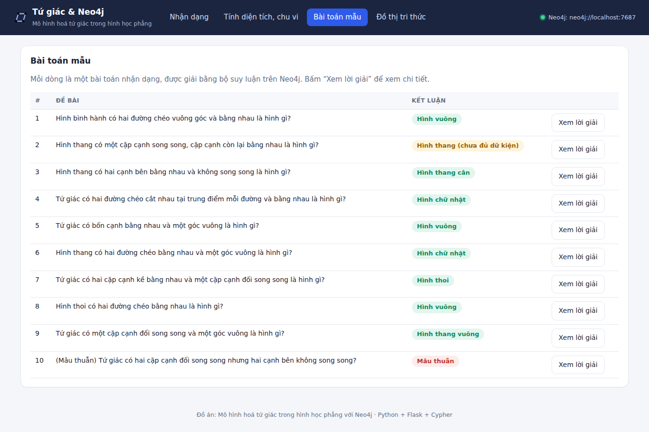
Hình 12. Trang Bài toán mẫu

6. Đồ thị tri thức và tra cứu
Tab Đồ thị tri thức cho biết số nút và số quan hệ đang có trong Neo4j, sơ đồ phân cấp, lược đồ đồ thị, bảng toàn bộ dấu hiệu nhận biết và các câu truy vấn mẫu để chạy trong Neo4j Browser.
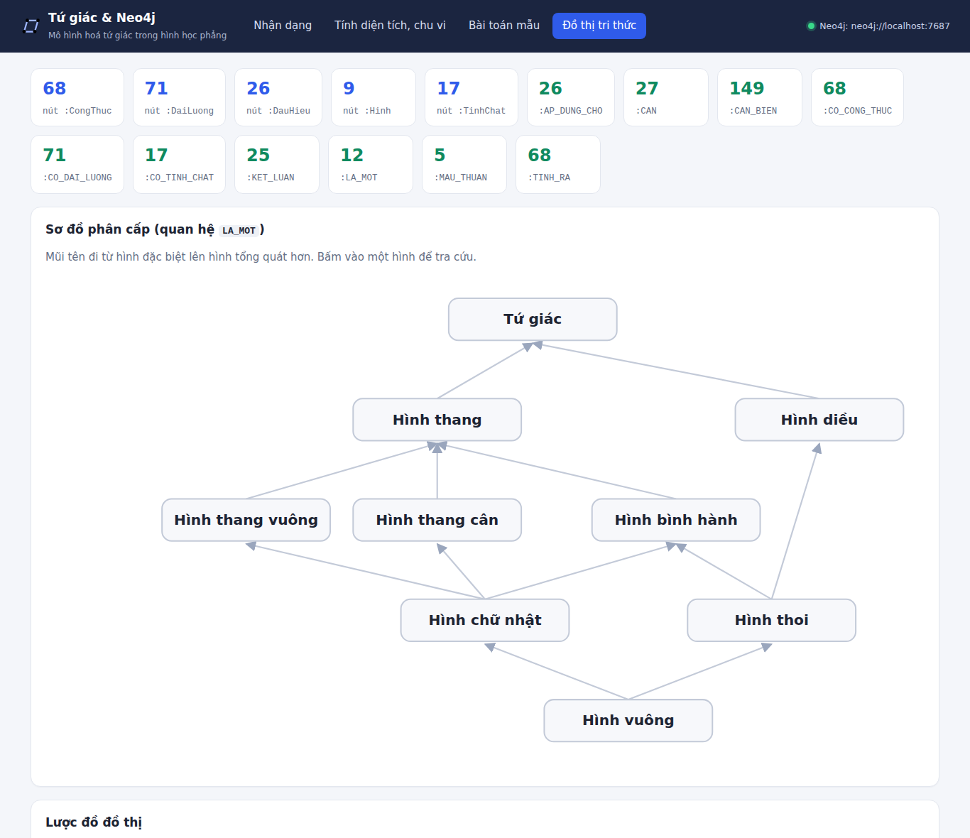
Hình 13. Thống kê đồ thị và sơ đồ phân cấp
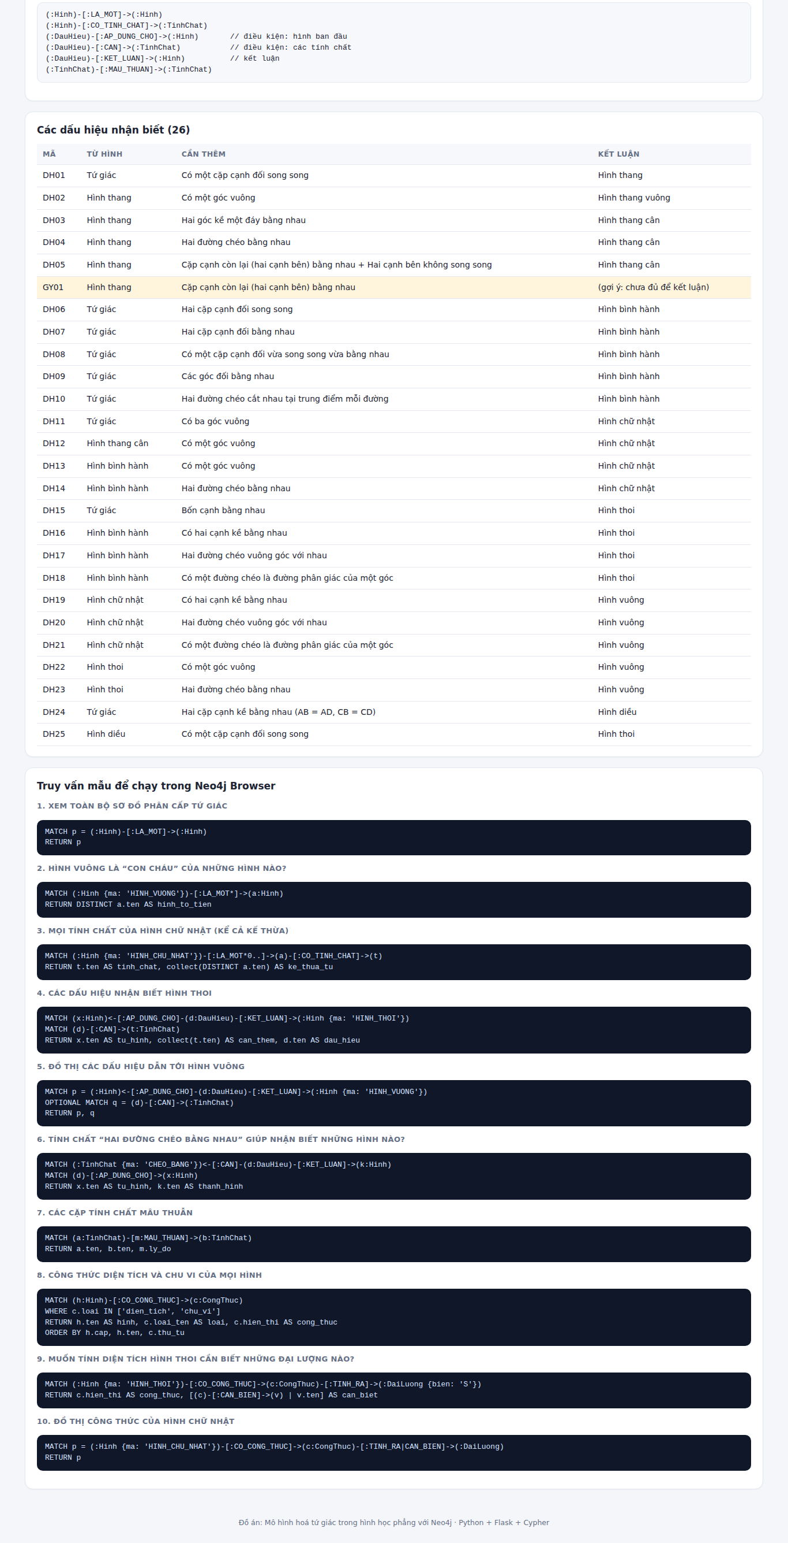
Hình 14. Bảng dấu hiệu nhận biết và truy vấn mẫu
Bấm vào một hình trên sơ đồ để mở trang tra cứu hình đó. Trang tra cứu có định nghĩa, hình cha và hình con, các dấu hiệu nhận biết, những hình có thể suy ra tiếp, toàn bộ tính chất (tính chất riêng được in đậm, còn lại ghi rõ kế thừa từ hình nào) và bảng công thức kèm hình vẽ minh hoạ.
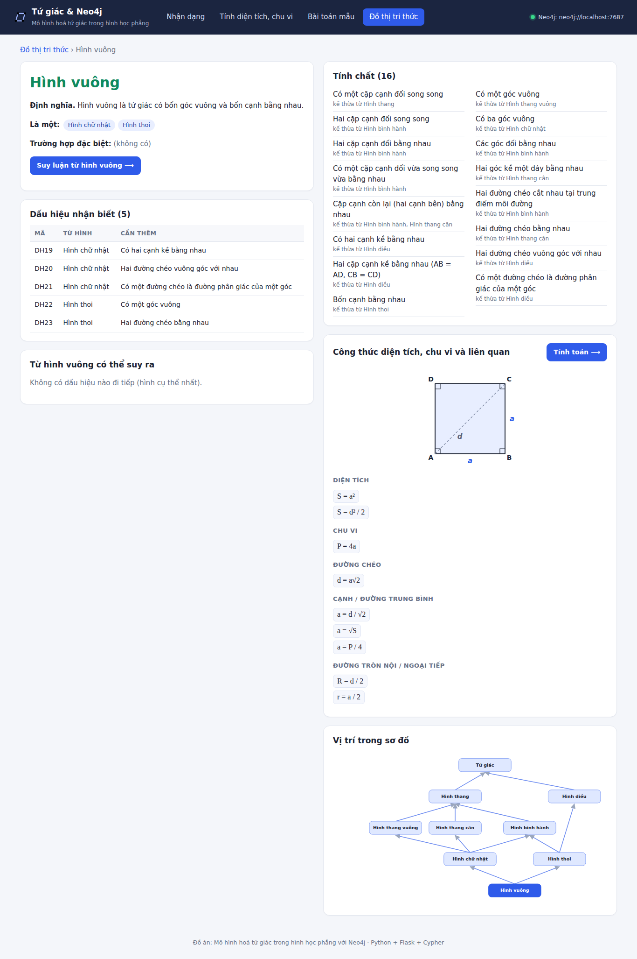
Hình 15. Trang tra cứu Hình vuông

7. Dùng trực tiếp trong Neo4j Browser và qua API

7.1. Neo4j Browser
Mở http://localhost:7474 và đăng nhập bằng neo4j / matkhau123. Gõ câu lệnh vào ô ở trên cùng rồi nhấn Ctrl + Enter. Ví dụ, xem sơ đồ phân cấp:
MATCH p = (:Hinh)-[:LA_MOT]->(:Hinh) RETURN p

Các dấu hiệu dẫn tới hình vuông:
MATCH p = (:Hinh)<-[:AP_DUNG_CHO]-(d:DauHieu)-[:KET_LUAN]->(:Hinh {ma:'HINH_VUONG'})
OPTIONAL MATCH q = (d)-[:CAN]->(:TinhChat)
RETURN p, q

Mọi tính chất của hình chữ nhật, kể cả tính chất kế thừa:
MATCH (:Hinh {ma:'HINH_CHU_NHAT'})-[:LA_MOT*0..]->(a)-[:CO_TINH_CHAT]->(t)
RETURN t.ten AS tinh_chat, collect(DISTINCT a.ten) AS ke_thua_tu

Công thức diện tích và chu vi của mọi hình:
MATCH (h:Hinh)-[:CO_CONG_THUC]->(c:CongThuc)
WHERE c.loai IN ['dien_tich', 'chu_vi']
RETURN h.ten AS hinh, c.loai_ten AS loai, c.hien_thi AS cong_thuc

Đồ thị công thức của hình chữ nhật:
MATCH p = (:Hinh {ma:'HINH_CHU_NHAT'})-[:CO_CONG_THUC]->(:CongThuc)-[:TINH_RA|CAN_BIEN]->(:DaiLuong)
RETURN p

Thêm nhiều truy vấn khác có trong file cypher\queries.cypher. Nếu không muốn dùng Python, có thể tạo toàn bộ đồ thị bằng cách dán file cypher\seed.cypher vào Neo4j Browser. Trước đó cần bật “Enable multi statement query editor” trong phần Settings của Neo4j Browser.

7.2. API JSON
Ứng dụng có thêm API để chương trình khác gọi tới. Ví dụ nhận dạng và tính toán:
http://localhost:5000/api/suy-luan?hinh=HINH_BINH_HANH&tc=CHEO_VUONG_GOC&tc=CHEO_BANG
http://localhost:5000/api/tinh-toan?hinh=HINH_THOI&d1=6&d2=8

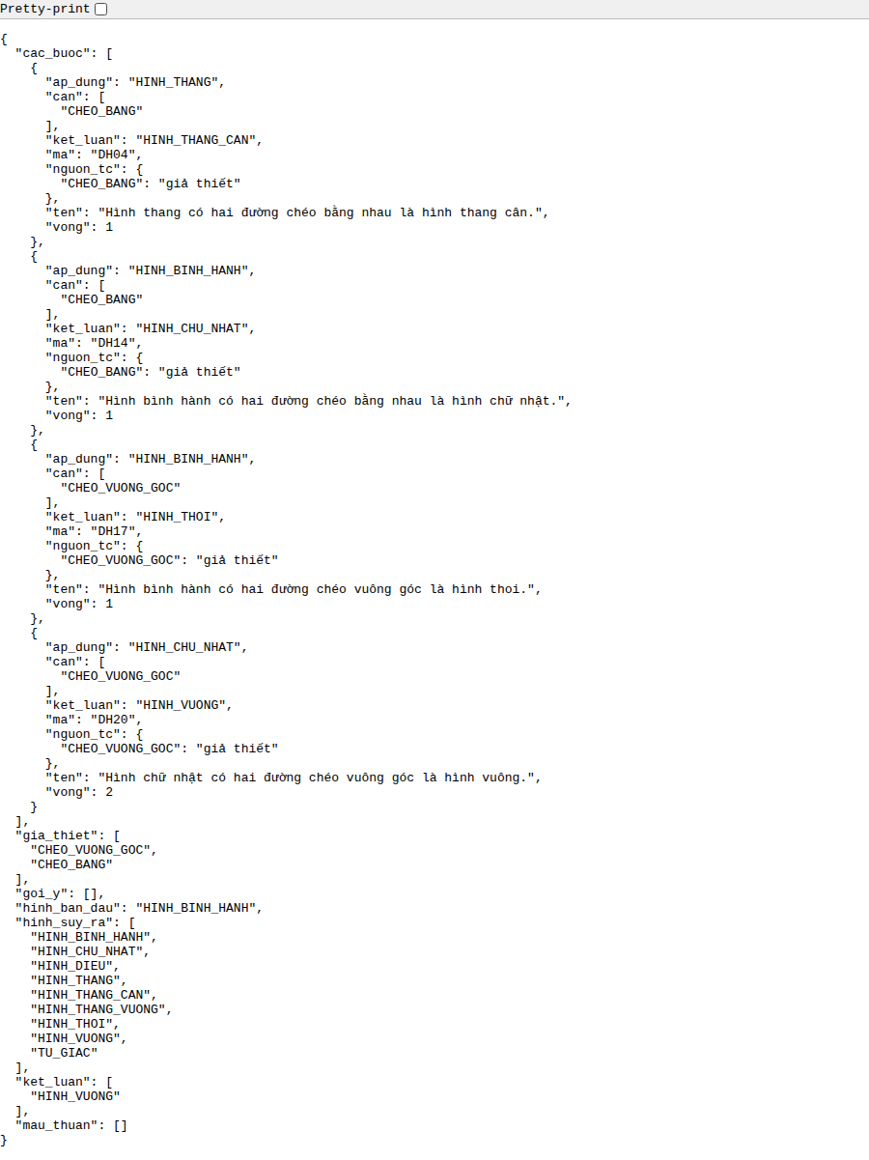
Hình 16. Kết quả API dạng JSON

8. Đưa mã nguồn lên GitHub
- Đăng nhập github.com, bấm dấu + ở góc trên bên phải và chọn New repository.
- Đặt tên repository là tu-giac-neo4j, chọn Public, không tích “Add a README”, rồi bấm Create repository.
- Mở PowerShell mới và chạy các lệnh dưới đây (thay TEN_CUA_BAN bằng tên tài khoản GitHub của bạn):
cd D:\neo4j
git remote add origin https://github.com/TEN_CUA_BAN/tu-giac-neo4j.git
git push -u origin main

Lần đầu push, Git sẽ mở cửa sổ đăng nhập GitHub. Push xong, link dự án là https://github.com/TEN_CUA_BAN/tu-giac-neo4j.
Lưu ý: Nếu Git báo “dubious ownership”, chạy git config --global --add safe.directory D:/neo4j rồi thử lại.

9. Xử lý lỗi thường gặp
Hiện tượng | Cách xử lý
Trang web báo “Không truy vấn được Neo4j” | Chạy docker start neo4j, chờ khoảng 20 giây rồi tải lại trang. Kiểm tra mật khẩu trong file .env.
“Cơ sở dữ liệu chưa có tri thức” | Chạy python -m src.seed.
python -m src.seed báo lỗi xác thực (Unauthorized) | Mật khẩu trong .env khác mật khẩu Neo4j. Sửa dòng NEO4J_PASSWORD.
ModuleNotFoundError: No module named 'neo4j' hoặc 'flask' | Chưa kích hoạt môi trường: chạy .\.venv\Scripts\activate rồi pip install -r requirements.txt.
Cổng 5000 đang bị dùng | Mở .env, đổi APP_PORT=5001, rồi vào http://localhost:5001.
docker: container name "/neo4j" is already in use | Container đã tồn tại. Dùng docker start neo4j thay cho docker run.
Trang Tính toán không có công thức / báo lỗi sau khi cập nhật mã nguồn | Chạy lại python -m src.seed để nạp các nút :DaiLuong và :CongThuc mới, rồi khởi động lại python app.py.

Kiểm thử tự động
Chạy lệnh dưới để kiểm tra tri thức và bộ suy luận (không cần Neo4j). Kết quả đúng là “Ran 32 tests … OK”.
python -m unittest discover tests

